МИНИСТЕРСТВО НАУКИ И ВЫСШЕГО ОБРАЗОВАНИЯ РОССИЙСКОЙ ФЕДЕРАЦИИ ФЕДЕРАЛЬНОЕ ГОСУДАРСТВЕННОЕ БЮДЖЕТНОЕ ОБРАЗОВАТЕЛЬНОЕ УЧРЕЖДЕНИЕ ВЫСШЕГО ОБРАЗОВАНИЯ
ВЯТСКИЙ ГОСУДАРСТВЕННЫЙ УНИВЕРСИТЕТ
Институт математики и информационных систем
Факультет автоматики и вычислительной техники
Кафедра систем автоматизации управления

ЛАБОРАТОРНАЯ РАБОТА №2
По дисциплине «Электротехника и электроника»

Разработали студенты гр. УТб-2302-02-20 | $\frac{ }{(подпись)} /$Рамешк Асли А.М./
 | $\frac{ }{(подпись)} /$Веселков И.Д.$/$
 | $\frac{ }{(подпись)} /$Коробов К.В.$/$
 | $\frac{ }{(подпись)} /$Кудяшев А.Н.$/$
Руководитель работы | $\frac{ }{(подпись)}/$Вахрушев В.Ю.$/$

Киров 2026
ВЫПОЛНЕНИЕ РАБОТЫ
Цель работы: изучение характеристик и параметров биполярного транзистора, включённого по схеме с общим эмиттером.
Ход работы:
Собрать схему для снятия характеристик прямой передачи по току биполярного транзистора в соответствии с принципиальной схемой, изображённой на рисунке 1. Для измерения тока базы подключить миллиамперметр PA1 (до 1 мА), для измерения тока коллектора — PA2 (до 100 мА). Для измерения напряжения на коллекторе использовать вольтметр PV1, в качестве резистора в цепи коллектора — резистор RP3 (по указанию преподавателя).
Экспериментальное исследование биполярного транзистора
а) Характеристика прямой передачи по току (без нагрузки)
Снята статическая характеристика прямой передачи по току I_{к} = f(I_{б}) при U_{кэ} = 8 В и R_{е} = 0. Результаты измерений занесены в таблицу 1 и нанесены на график, изображенный на рисунке 2.
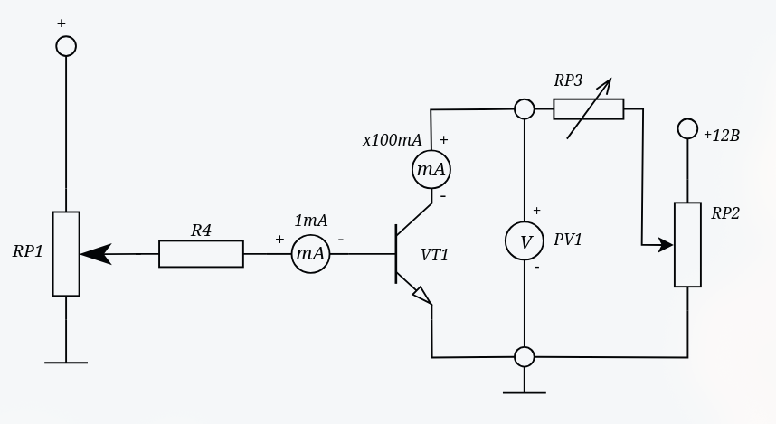
Рисунок 1 – Принципиальная схема исследования биполярного транзистора
Таблица 1 – Результаты измерений характеристики прямой передачи по току (U_{кэ} = 8 В, R_{е} = 0)
I_{б}, мА | 0,1 | 0,2 | 0,24 | 0,3 | 0,34 | 0,4 | 0,44 | 0,5
I_{к}, мА | 14 | 29 | 40 | 48 | 59 | 68 | 81 | 91

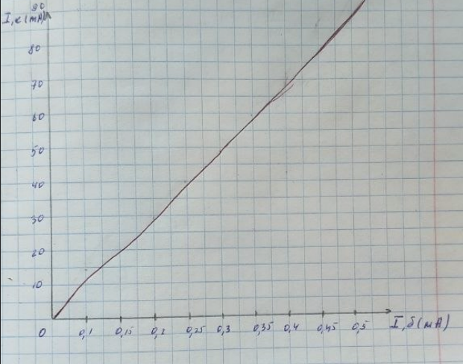
Рисунок 2 – Характеристика прямой передачи по току I_{к} = f(I_{б}) при U_{кэ} = 8 В
б) Характеристика прямой передачи по току (с нагрузкой)
Снята характеристика прямой передачи по току при наличии сопротивления нагрузки R_{е} = 10 Ом.
Таблица 2 – Результаты измерений характеристики прямой передачи по току (Uкэ = 8 В, Rе = 10 Ом)
I_{б}, мА | 0,1 | 0,2 | 0,24 | 0,3 | 0,34 | 0,4 | 0,44 | 0,5 | 0,6 | 0,84 | 0,9
I_{к}, мА | 13 | 30 | 36 | 47 | 54 | 62 | 68 | 75 | 82 | 91 | 92

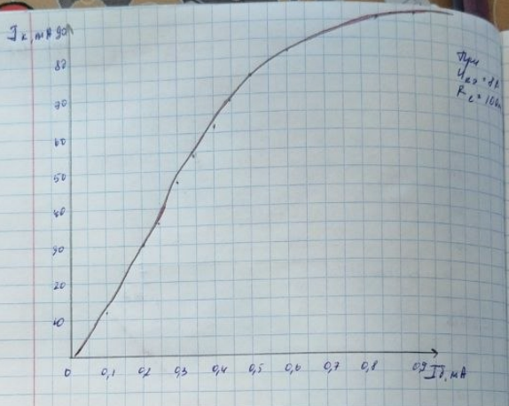
Рисунок 3. Характеристика прямой передачи по току I_{к} = f(I_{б}) при U_{кэ} = 8 В (с нагрузкой R_{е} = 10 Ом)
в) Определение параметров транзистора
По построенным характеристикам определены области активного усиления, отсечки и насыщения. По таблице 2 видно, что насыщение наступает при I_{б} ≈ 0,84 мА, после чего I_{к} практически перестаёт расти (91–92 мА). Таким образом, максимальный ток базы, при котором ещё обеспечивается линейное усиление: I_{б} max ≈ 0,6 мА.
Статический коэффициент передачи тока β (без нагрузки, линейная область):
β = ΔI_{к} / ΔI_{б} = (68 − 29) / (0,4 − 0,2) = 39 / 0,2 = 195
Коэффициент усиления каскада по току К_{i} (с нагрузкой, линейная область):
К_{i} = ΔI_{к} / ΔI_{б} = (75 − 30) / (0,5 − 0,2) = 45 / 0,3 = 150
г) Снятие выходных статических ВАХ с помощью осциллографа
Собрана принципиальная схема, изображенная на рисунке 4. Вход Y (CH2) осциллографа подключён к шунту R_{ш}, корпус осциллографа соединён с общим проводом (⊥). Вход X (CH1) подключён к коллектору. Переключатель развёртки переведён в положение X/Y. Наблюдалось семейство выходных характеристик для трёх значений тока базы: Iб1 = 0; Iб2 = 0,5 I_{б} max = 0,3 мА; Iб3 = Iб max = 0,6 мА. Показания осциллографа представлены на рисунках 5, 6, 7, 8, 9 и 10.
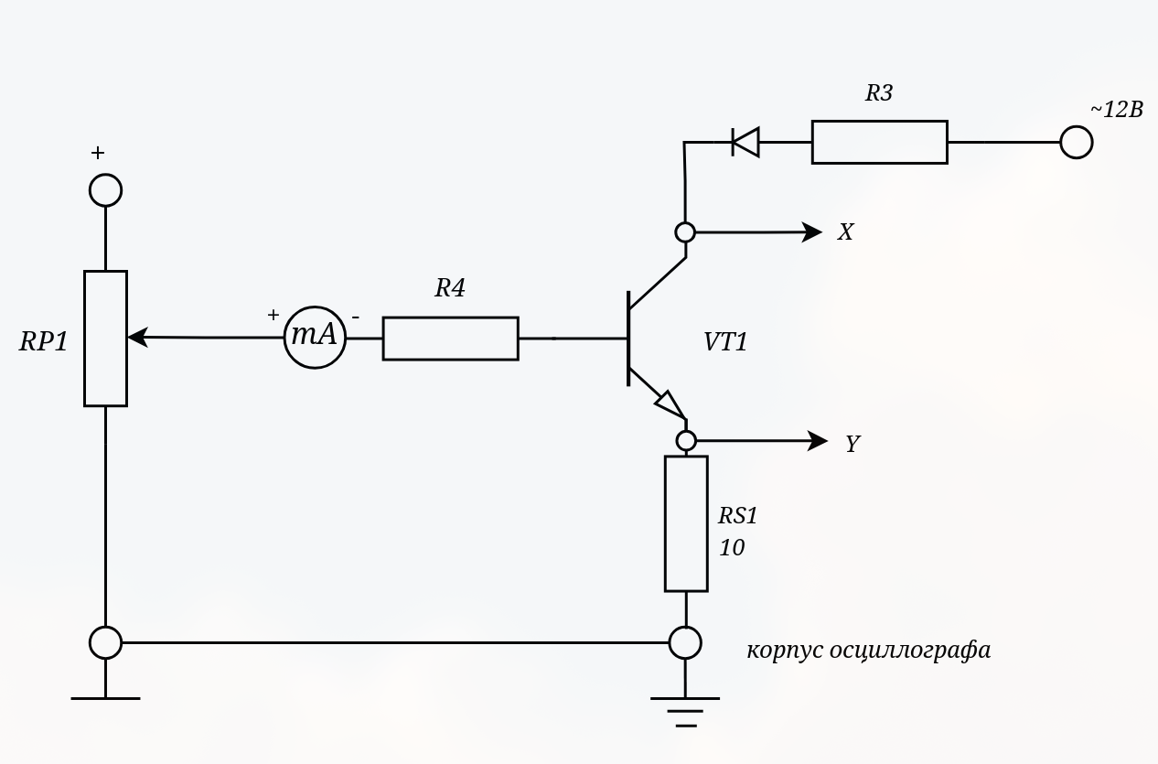
Рисунок 4. Принципиальная схема снятия выходных ВАХ с помощью осциллографа
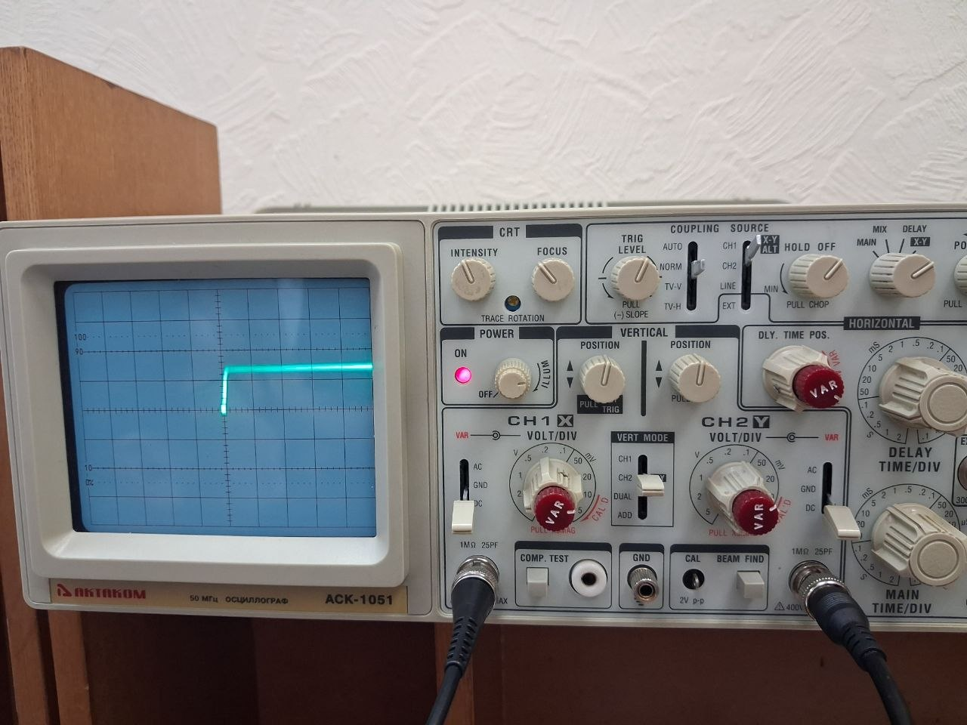
Рисунок 5 – Вывод осциллографа при I_{б}=0.1 мA
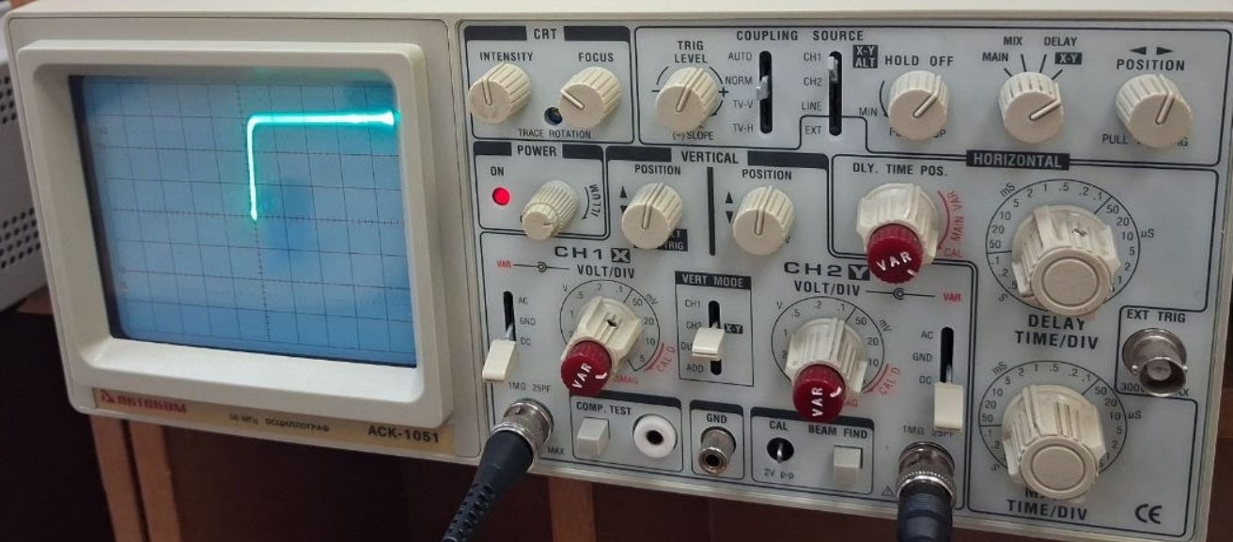
Рисунок 6 – Вывод осциллографа при I_{б}=0.2 мA
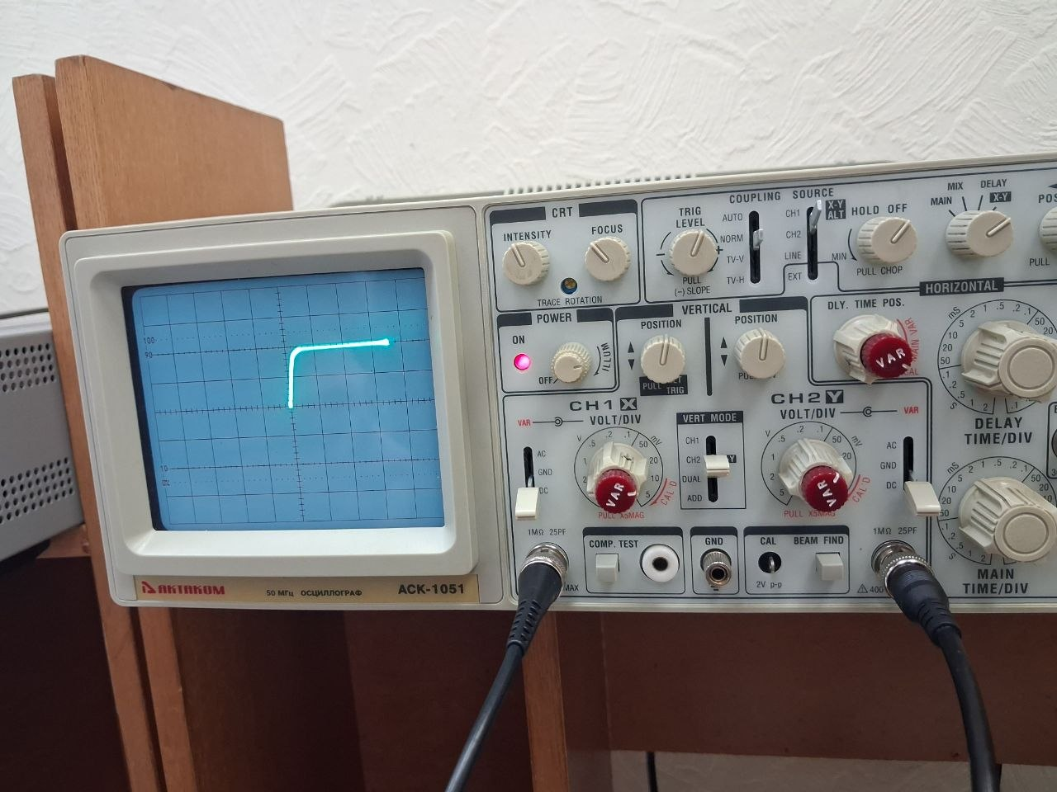
Рисунок 7 – Вывод осциллографа при I_{б}=0.24 мA
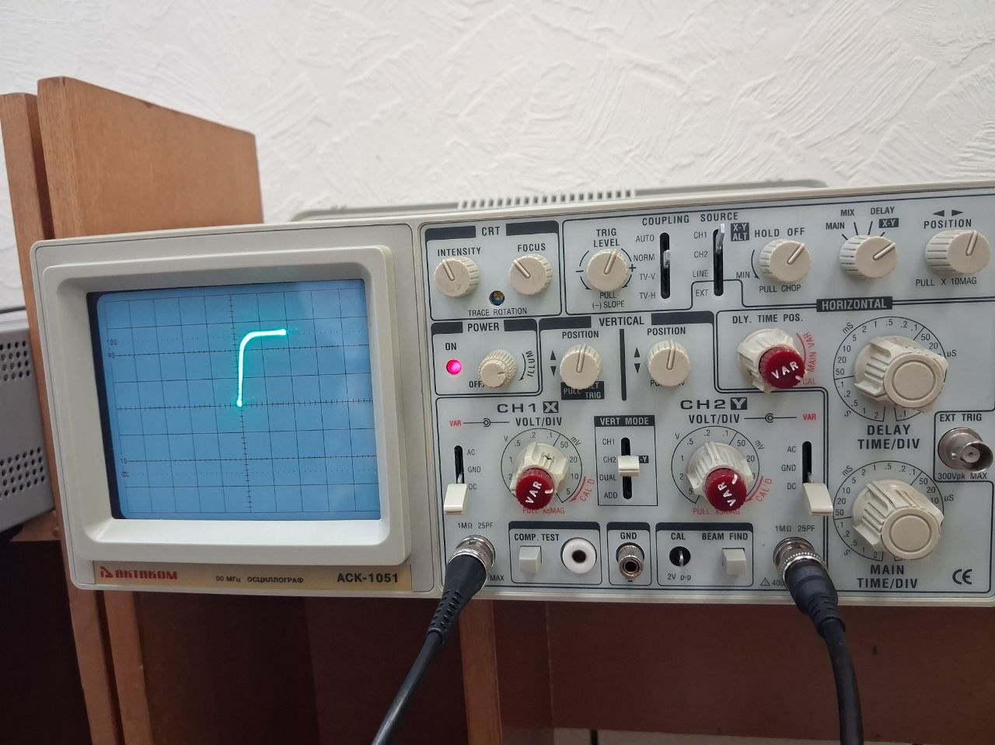
Рисунок 8– Вывод осциллографа при I_{б}=0.3 мA
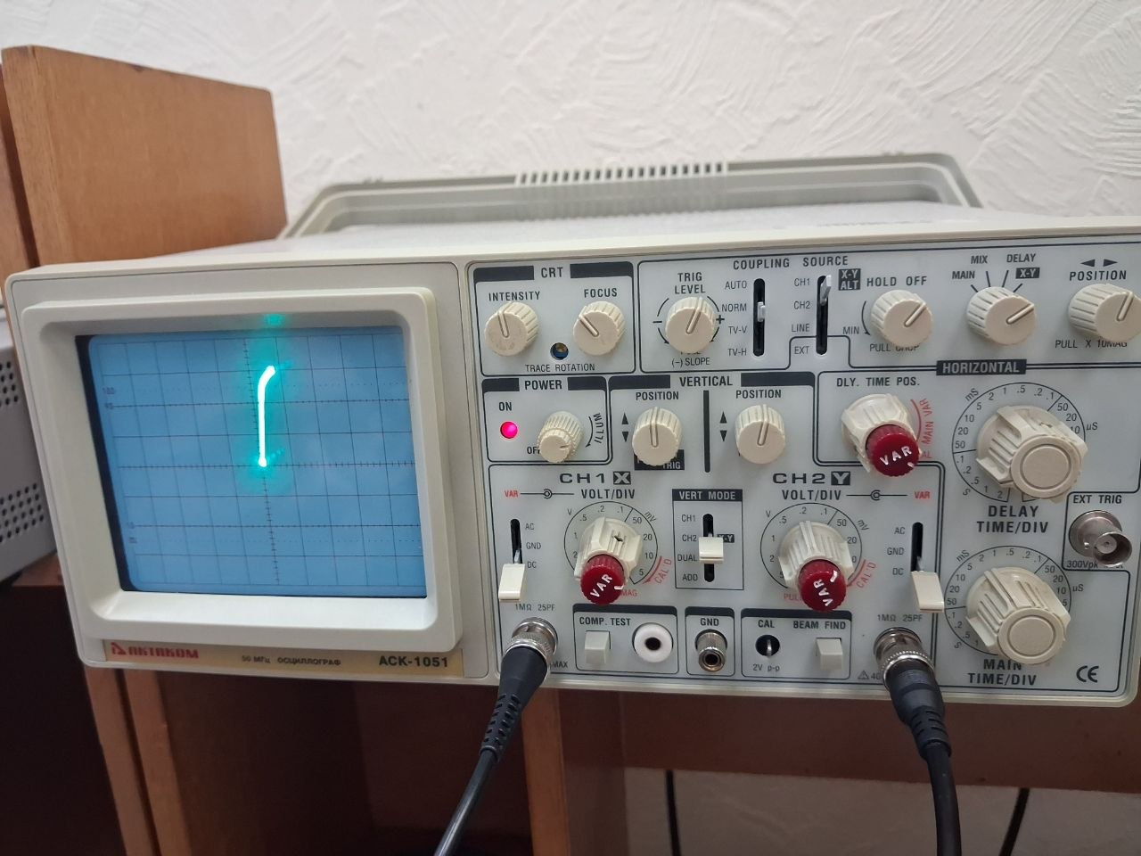
Рисунок 9 – Вывод осциллографа при I_{б}=0.34 мA
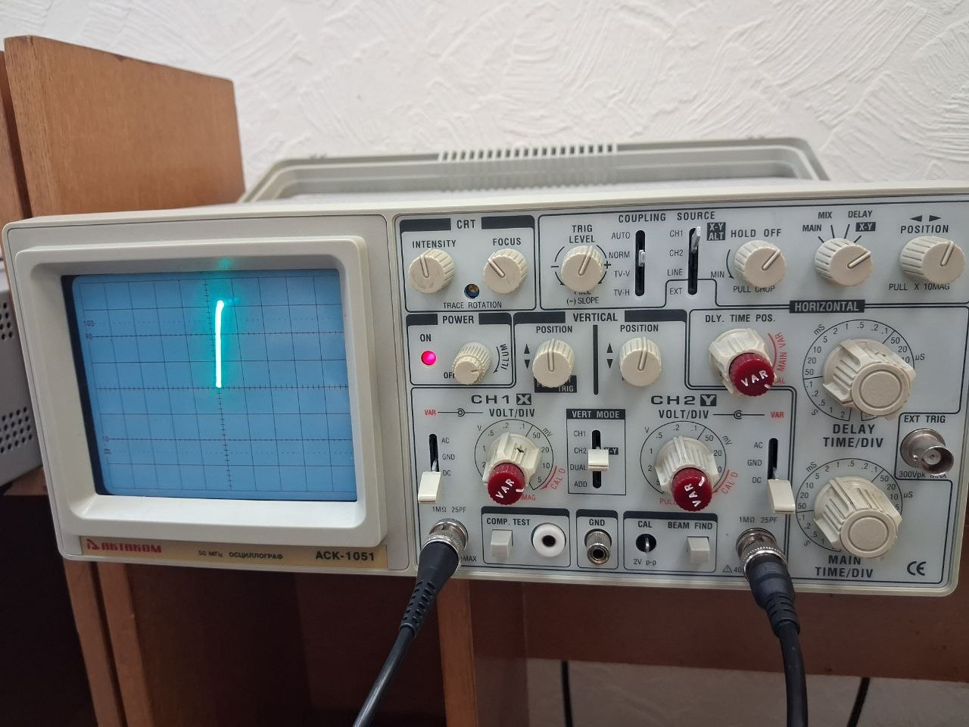
Рисунок 10 – Вывод осциллографа при I_{б}=0.4 мA
Вывод: В результате выполнения лабораторной работы были изучены характеристики и параметры биполярного транзистора, включённого по схеме с общим эмиттером. Сняты статические характеристики прямой передачи по току без нагрузки и при R_{е} = 10 Ом. Определены области активного усиления, отсечки и насыщения. Рассчитаны коэффициенты: статический коэффициент передачи тока β = 195, коэффициент усиления каскада по току К_{i} = 150. С помощью осциллографа получено семейство выходных статических ВАХ.

